www.ecostar46.ru

Общество с ограниченной ответственностью«EcoStar – Курск»

Коммерческое предложение

Наша компания предлагает Вам принять участие в уникальном проекте по размещению рекламы В ЛИФТАХ НОВОСТРОЕК г. Железногорска на информационных стендах, изготовленных с применением антивандальных технологий.
Реклама, в НОВОСТРОЙКАХ, направлена на успешных горожан: предприниматели, руководители, юристы, работники банков их дети и жены. Если Вы видите в качестве своих клиентов людей, умеющих оценить Ваши эксклюзивные и качественные услуги, то реклама в новостройках именно для Вас! Владельцы такой недвижимости имеют более высокий доход и большие возможности. Кроме того, новые , хорошо освещенные лифты НОВОСТРОЕК создают комфортную атмосферу для восприятия рекламной информации. Мы поможем Вам привлечь их внимание и пригласить стать Вашими постоянными клиентами!

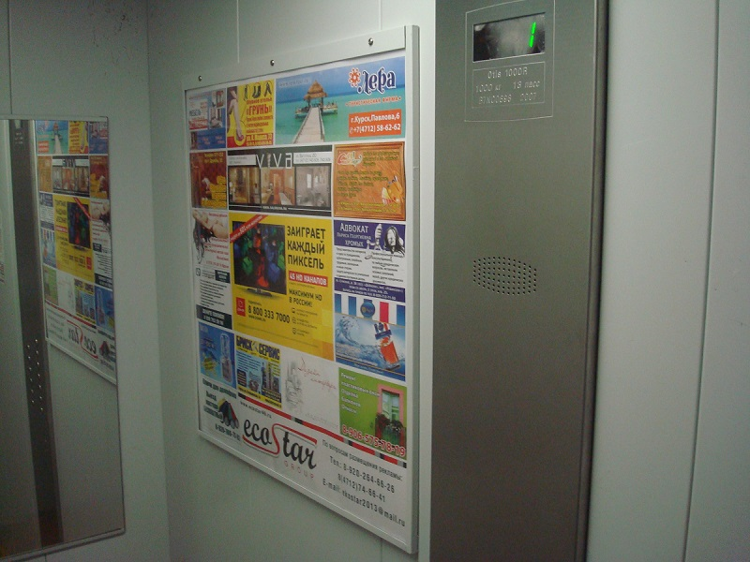

Удачное расположение стендов на видном месте в лифтах гарантирует ежедневный визуальный контакт с Вашей рекламой и дает возможность ознакомиться с ней большому количеству Ваших потенциальных клиентов. Полноцветные модули делают рекламу яркой и запоминающейся. Реклама психологически воздействует на восприятие человека, что положительно сказывается на запоминании данного материала Вашим потенциальным потребителем.

Время возможного контакта с рекламой в лифтах не менее 20 секунд ежедневно. Её эффективность на порядок выше не только наружной, но и рекламы в прессе, а по ряду критериев (стоимость, запоминаемость, частота воздействия) - даже рекламы на радио и ТВ.
Повысить эффективность услуги «реклама в лифтах» позволяет наша система контроля, исключающая некачественную работу распространителей. Наше агентство не привлекает сторонних заменщиков и контролеров, у нас есть свой штат. Это позволяет выполнять все заказы максимально быстро и эффективно. Отчет о проделанной работе и статистика высылаются заказчику по электронной почте.
Компания«EcoStar – Курск» является единственным представителем данного вида рекламы в новостройках города Железногорска. Сегодня мы рады предложить Вам размещение базового блока (160х110 мм) в течение одного месяца всего за 3000 рублей! При размещении более 2х модулей Вас ждут приятные скидки!!! В стоимость входит печать и размещение.
Примеры размещения рекламных модулей:
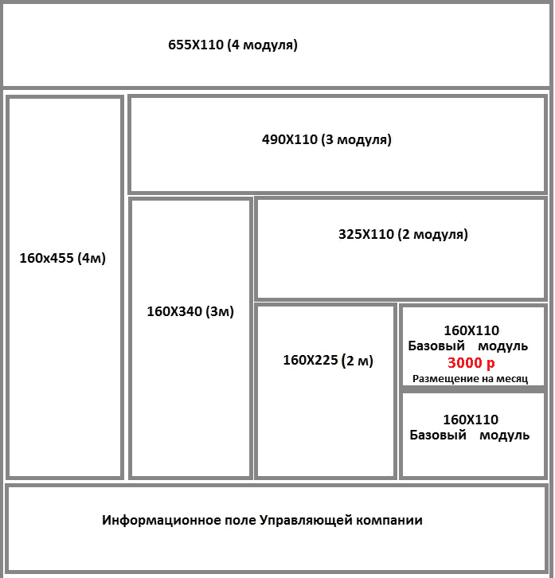

Тел.8(930) 763 66 41 Тел.8(920) 264 66 26
e-mail: ecostar2013@gmail.com www.ecostar46.ru

Адресный список прилагаем.
Список домов в г. Железногорск (спецпредложение):

№п/п | Адрес |  | Кол-во лифтов
№п/п | Улица | Дом | Кол-во лифтов
1 | Батова | 6 | 4
2 | Батова | 2 | 7
3 | Гагарина | 14 | 2
4 | Гагарина | 16 | 4
5 | Гагарина | 35 | 2
6 | Курская | 74 | 2
7 | Ленина | 25 | 5
8 | Ленина | 25кор2 | 3
9 | Ленина | 54 | 4
10 | Ленина | 56 | 4
11 | Ленина | 88 | 3
12 | Мира | 7 | 7
13 | Мира | 8кор3 | 5
14 | Мира | 12кор4 | 2
15 | Мира | 20 | 3
16 | Энтузиастов | 9 | 2
17 | Ленина | 61 | 2
18 | Ленина | 59кор2 | 1
19 | Ленина | 63 | 3
20 | Ленина | 63кор2 | 2
21 | Ленина | 65 | 2
22 | Ленина | 65кор2 | 2
23 | Ленина | 65кор3 | 2
24 | Ленина | 67 | 3
25 | Ленина | 67кор1 | 2
26 | Ленина | 69 | 2
27 | Ленина | 69кор2 | 2
28 | Ленина | 71 | 3
29 | Ленина | 69кор3 | 2
30 | Всесвятская | 2 | 2
31 | Всесвятская | 4 | 3
32 | Всесвятская | 4кор2 | 2
33 | Всесвятская | 4кор3 | 3
34 | Всесвятская | 6 | 4
35 | Всесвятская | 8 | 2
36 | Мира | 59 | 2
37 | Ленина | 71/2 | 3
38 | Ленина | 73 | 2
39 | Ленина | 73/2 | 1
40 | Ленина | 75 | 5
41 | Ленина | 77 | 2
42 | Ленина | 77/2 | 2
43 | Ленина | 79 | 3
44 | Ленина | 73 | 1
45 | Ленина | 73/2 | 2
46 | Батова | 4 | 2
 | Итого | 131 лифт

